  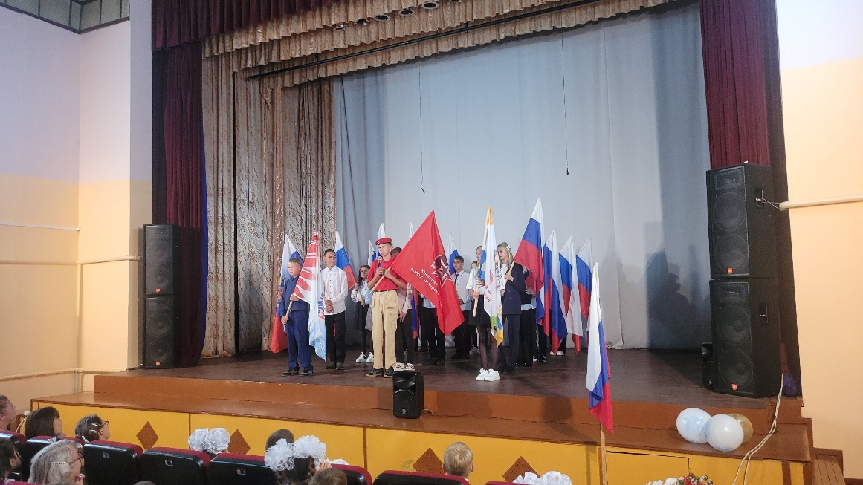  2 сентября в России — День знаний, особо волнительный и торжественный. Начинается новый учебный год. Впереди нас ждет много нового и интересного, а мы постараемся на страницах нашей газеты освещать важные мероприятия. 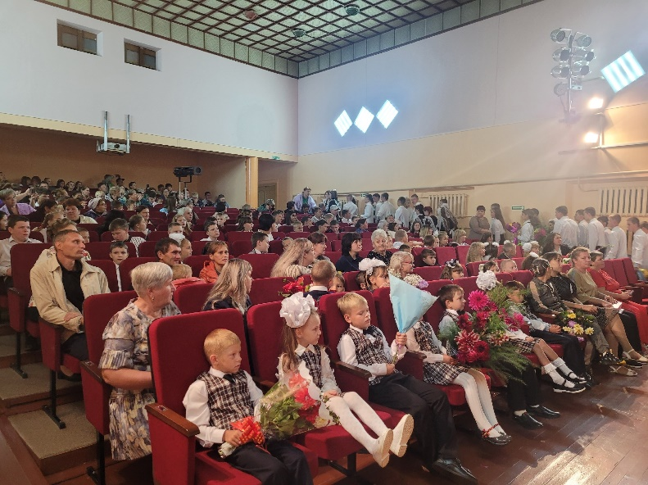По традиции, прошла торжественная линейки и классные часы. С вступительными словами выступили директор образовательного учреждения Тамара Ивановна Земскова, глава администрации Илирского сельского поселения Андрей Сергеевич Кондратьев.  Выпускники сказали напутственные слова первоклассникам, а первоклассники представили флешмоб "Школа, встречай нас!"  Активисты движения Первых исполнили флешмоб "Кто если не мы", девочки 4-5 классов исполнили зажигательный спортивный танец.  Всех поздравляем с началом нового учебного года. Впереди Вас ждут новые знания, новые свершения и новые победы. Удачи и успехов во всём  В рамках Всероссийского проекта «Навигаторы детства» выпускники 11 класса провели акцию "Самолётик будущего"  Выпускники подготовили самолётики с напутственными словами для тех, у кого только  начинается школьная жизнь. |  |  | Самолётик символизирует мечту взрослого и ребенка, которая воплощается в жизнь  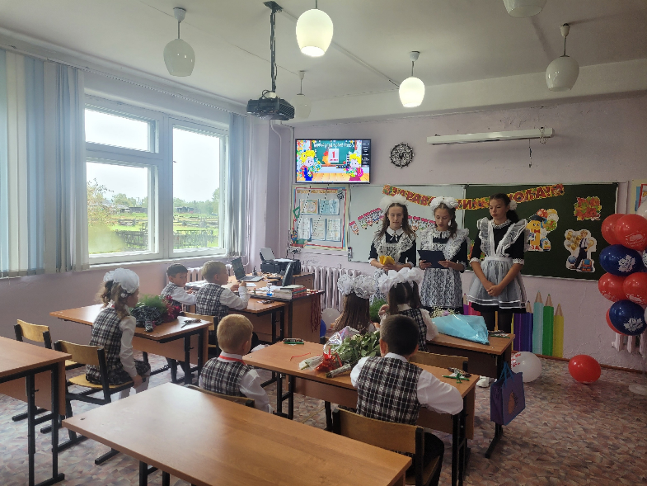  человеческими руками; сулит каждому благие вести и веру в светлое будущее.  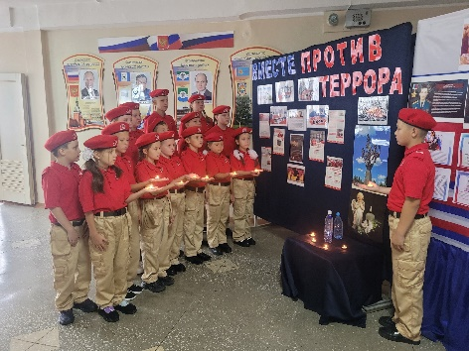  День солидарности в борьбе с терроризмом  3 сентября исполнилось 20 лет с момента одной из страшных трагедий в истории нашей страны – захвата заложников в школе Беслана. Во время праздничной линейки, в школу проникли боевики и захватили в заложники детей и их родственников, учителей. Трое суток без воды и пищи 1128 человек были в плену у бандитов. В ходе чудовищного теракта погибли более 350 человек и свыше 500 человек были ранены.  В память о погибших в ходе теракта в Беслане, активисты юнармейского отряда провели информационные минутки "ВМЕСТЕ ПРОТИВ ТЕРРОРА".  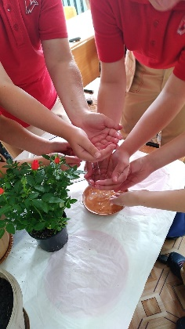  4 сентября 2024 года наша школа присоединилась к Всероссийской акции «Капля жизни», посвященной Дню солидарности в борьбе с терроризмом. Все классы вместе с педагогами ОО стали активными участниками.  Через акцию «Капля жизни» мы призываем символически поделиться водой с теми, кого нет уже с нами, посредством полива растений.  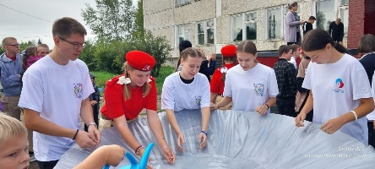
День народного единства.  "Россия - это наша Родина, с богатой,  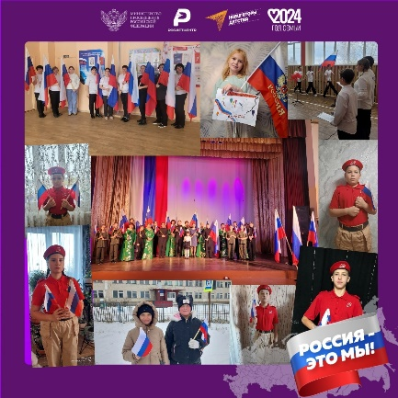  многовековой историей. Одним из значимых дней которыми мы смело можем гордиться является День народного единства –праздник, посвященный освобождению Москвы от иностранных интервентов в Смутное время и напоминающий нам о героических страницах истории. Он показывает – объединившись, можно преодолеть всё! Вековые традиции народного единства и патриотизма передаются из поколения в поколение. Сегодня они создают прочный фундамент для великих достижений России. Сплоченность нашего многонационального народа, осознание, что нас объединяют общие ценности и традиции, великая русская культура и язык помогают двигаться вперед и преодолевать все преграды!  Урок мужества.  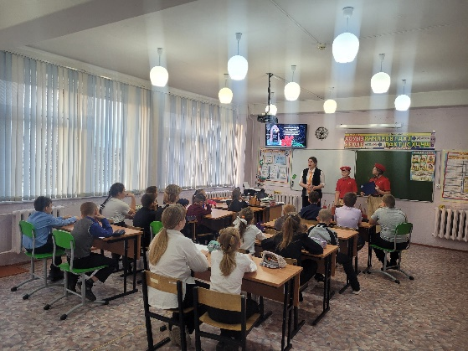  8 ноября - День памяти погибших при исполнении служебных обязанностей сотрудников органов внутренних дел Российской Федерации.  Этот день имеет глубокое историческое значение, он напоминает нам о подвиге сотрудников органов внутренних дел, которые отдали свои жизни, исполняя служебный долг перед Родиной. На уроке Мужества "Имена, которые нельзя забывать", с ребятами говорили об истории возникновения МВД и о службе в МВД. Представители юнармейского отряда рассказали о героях нашего района: участковом инспекторе старшем лейтенанте Иване Шулейко с.Наратай; сотруднике патрульно-постовой службы Викторе Александровиче Клейменове с.Покосное и их подвигах.  Мы скорбим о тех, кто отдал свою жизнь, защищая мир и безопасность нашей страны. |  | Районный детский парламент.  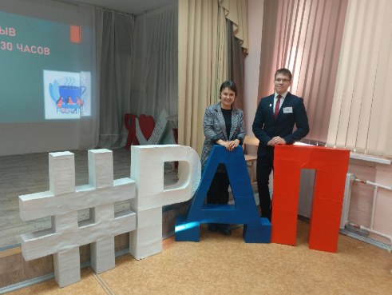  8 ноября обучающийся 11 класса Зарубин Егор принял участие в заседании II сессии районного детского парламента муниципального образования «Братский район». В рамках встречи был утвержден план работы на 2024-2025 учебный год. Программа сессии была очень насыщенной. Закончилась встреча работой профориентационной площадки.  Служу России.  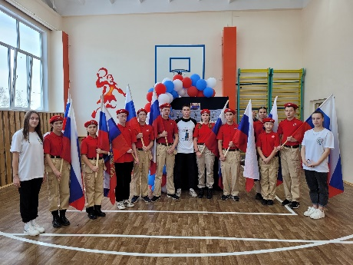  8 ноября в школе прошло торжественное мероприятие, на котором провожали учителя физической культуры Хлыстова Романа Васильевича на срочную службу в ряды Российской Армии.  Глава МО Кондратьев А.С. пожелал достойной и удачной службы!  Учителя коллеги: выдержки, сил и крепкого здоровья. С достоинством преодолеть трудности, с гордостью носить форму. Юнармейцы и волонтёры подготовили флэшмоб "Служить России суждено тебе и мне", посвящение в солдаты, шуточное поздравление от красавиц поварих.  Ещё раз желаем оптимизма и упорства, здоровья и боевого духа.  Юнармейский слет в г.Иркутск.  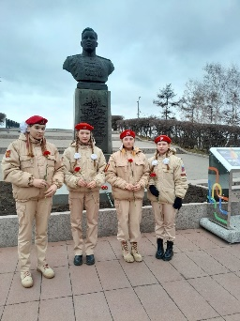  9 ноября представитель юнармейского отряда "Звезда" Курочкина София была удостоена посетить пятый региональный юнармейский слет в г.Иркутск.
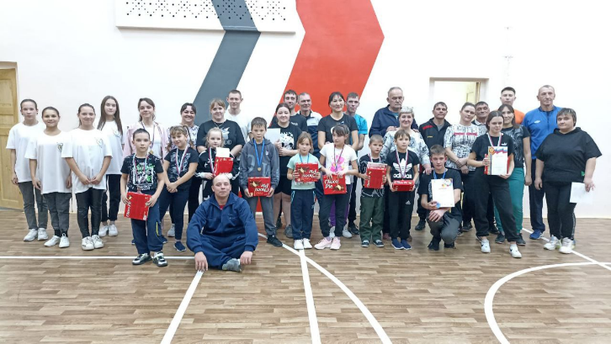  «Папа, мама, я спортивная семья!"  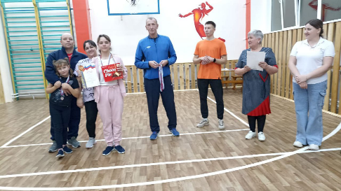  7 ноября в школе состоялись спортивные соревнования "Весёлые старты. Мама, папа, Я спортивная семья", посвящённые Году Семьи  Спортивное мероприятие началось с приветствия, выбора названия и девиза команд, зажигательного флешмоба от представителей волонтёрского отряда "Шанс"  Участники соревнований состязались в различных этапах: на скорость, ловкость, работу в команде.  По завершению были подведены итоги соревнований, каждая команда была награждена заслуженной грамотой, медалью и сладким призом  Все получили множество положительных эмоций, заряд бодрости и энергии. А самое главное участие в семейных конкурсах - отличная возможность для семьи провести время весело и насыщенно, создавая радостные воспоминания.  Мы граждане России  В рамках проекта «Мы - граждане России»  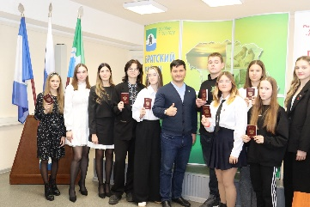  31 октября состоялась торжественная церемония вручения паспортов юным гражданам Братского района.  обучающиеся 8 а класса Воронович Илья, Курочкина София, Симакова Евгения, Челозерцева Диана получили главный документ гражданина Российской Федерации, Конституцию и памятные подарки.  Символично, что церемония состоялась в преддверии государственного праздника Дня Народного Единства.  Желаем ребятам быть достойными гражданами нашей страны, любить родину и способствовать её развитию! | "Семейные ценности"  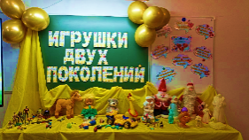  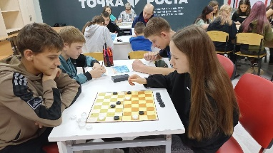  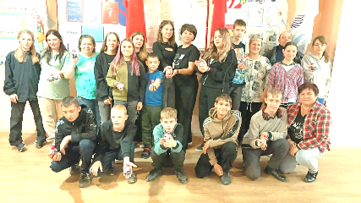  Обучающиеся 8а класса совместно с родителями приняли участие в мероприятии "Семейные ценности"  В классе была оформлена выставка «Игрушки двух поколений», каждая игрушка хранит в себе историю которыми поделились ребята и их родители.  Далее прошла игра «Кинолекторий», команды соревновались в знании сказок, фильмов разных поколений.  В комнате детских инициатив прошёл мастер – класс по изготовлению куклы оберег, над которой трудились совместно.  В спортивном зале прошел музыкальный конкурс « Если узнаю, то танцую». Ребята и родители получили массу положительных эмоций.  Затем совместными силами была разыграна музыкальная сказка «Репка».  Для чаепития родители под лозунгом «Такого в магазине не купишь». Все участники получили море положительных эмоций, весело и познавательно провели время, получили радость от проведенного времени и, конечно, заряд хорошего настроения.  4 ноября День народного единства.  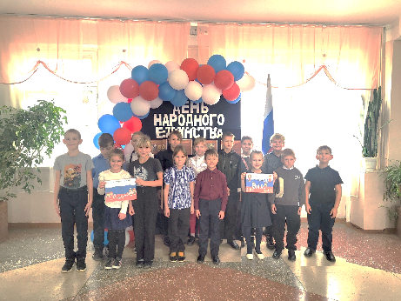  В преддверии Дня народного единства с учениками 1, 3 классов прошло познавательное мероприятие "Мы вместе - и в этом наша сила!"  На котором ребята вспомнили основные символы нашей страны: флаг, герб и гимн Российской Федерации.  Посмотрели видеоролик об истории праздника, о том, как в 1612 году народное ополчение под руководством Кузьмы Минина и Дмитрия Пожарского освободило Москву от польских интервентов.  В завершении выполнили совместную творческую работу "Мы вместе - и в этом наша сила!"  "Мы помним о героях, которые защищали нашу Родину, и гордимся их подвигом!"
Встречи с интересными людьми.  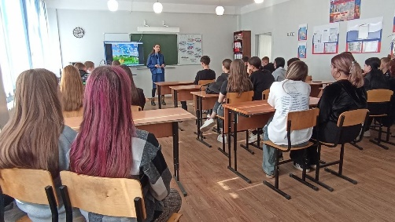  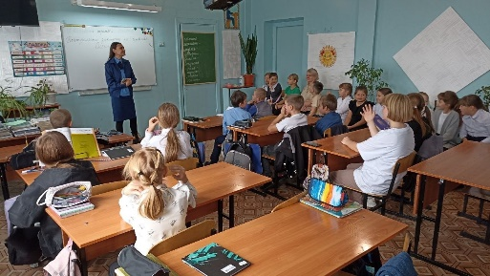  Хорошей традицией стали встречи с интересными людьми. Обучающиеся встретились с помощником прокурора Викторией Валерьевна Кошевой.  В начале беседы помощник прокурора рассказала несовершеннолетним об их правах и обязанностях, о нормах нравственного поведения, о том, как разрешить конфликты мирным путем и куда обратиться в трудной жизненной ситуации. Ребята были проинформированы о роли и предназначении правоохранительных органов и особенностях работы органов прокуратуры.  С ребята поговорили о занятии "кадробингом", узнали какие последствия может иметь такое поведение, а также, какое наказание грозит детям и родителям за занятие " "Квадробингом».  Обучающимся напомнили о противоправных действиях, которые могут совершаться в отношении несовершеннолетних, объяснили, что действия детей и подростков в социальных сетях требуют особой осторожности и внимания, особенно подчеркнула, что дети тоже несут ответственность за свои действия в сетях Интернета.  Сотрудник прокуратуры пояснила подросткам, что данные преступления являются общественно опасным явлением и преследуются законом соответствующими статьями Уголовного кодекса Российской Федерации.  Международный День школьных библиотек  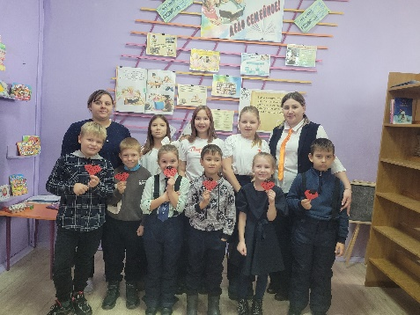  В преддверии Международного Дня школьных библиотек ученики 1 класса совместно с участниками Движения Первых посетили Илирскую сельскую библиотеку с.Илир:  - где подробно познакомились с предстоящим |  |  |  | 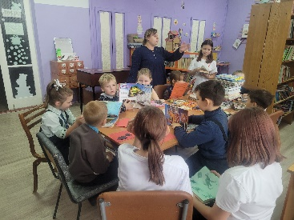  праздником, с деятельностью библиотекаря, задали интересующие вопросы;  - все вместе помогли разобрать и расставить на полки книги в нужном порядке;  - приняли участие в творческой мастерской по изготовлению закладок для книг.  «Посвящение в первоклассники"  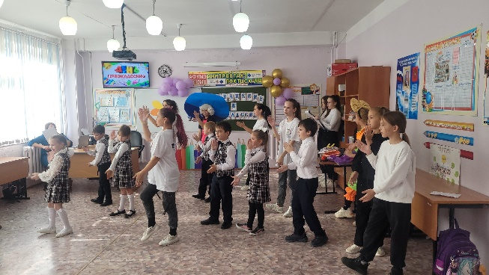  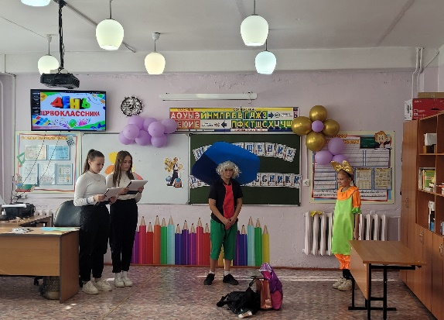  24 октября в школе прошёл праздник «Посвящение в первоклассники", на котором ребята участвовали в играх, отгадывали "хитрые" загадки, собирали портфель вместе со сказочными героями: Незнайкой и Кнопочкой, танцевали флешмоб совместно с представителями волонтёрского отряда "ШАНС", произнесли клятву первоклассников, ученики 4 класса поздравили ребят и вручили подарки, с напутственным словом обратились старшеклассники об основных правилах поведения в школе, а также родители поздравили ребят  В завершении всем первоклассникам вручили дипломы и памятные подарки  Впереди у ребят долгий путь, но он будет наполнен яркими и счастливыми событиями.  Своих не бросаем!  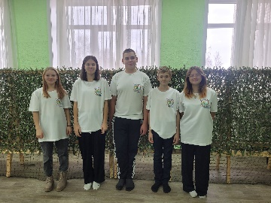  Представители волонтёрского отряда активно принимают участие в плетении маскировочных сетей для участников СВО.  Ребята активно включились в процесс: разрезали ленточки, привязывали лоскутки, вплетая в каждый привязанный лоскуток частичку добра.
Школа безопасности- 2024  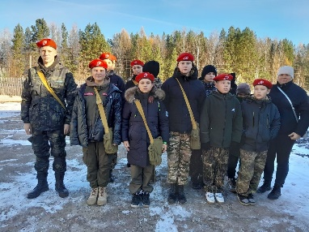  18 октября 2 команды нашей школы принимали участие в районных соревнованиях «Азбука безопасности» и "Школа безопасности" среди обучающихся общеобразовательных учреждений Братского района в п.Александровка  Ребята прошли разные этапы, показали практические умения и навыки поведения в экстремальных ситуациях  "Азбука безопасности"  В общекомандном зачёте заняли 2 место  На этапе Туристическая полоса препятствий1 место  На этапе Пожарно -тактическая полоса препятствий 2 место.  Будущее в моих руках.  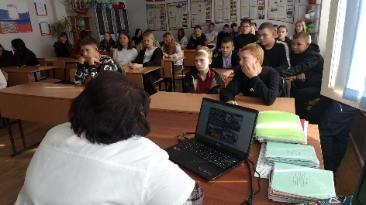  В рамках областной недели по профилактике употребления алкоголя среди обучающихся нашей школы прошла тематическая неделя «Будущее в моих руках», приуроченная ко Всероссийскому дню трезвости и борьбы с алкоголизмом (3 октября) «Алкоголь под контроль»  В рамках Недели профилактики состоялась встреча с врачом Илирской амбулатории.  Для ребят старших классов был организован просмотр фильма с дальнейшим обсуждением, обучающиеся 6-8 классов смотрели научно-популярный мультфильм «Опасное погружение», в котором рассказывалось о вреде алкоголя в физиологическом, психологическом и социальном аспектах, а главное – в доступной для понимания форме.  Главный вывод профилактической недели: Будущее – в его руках и он может его построить! | Орлята России.  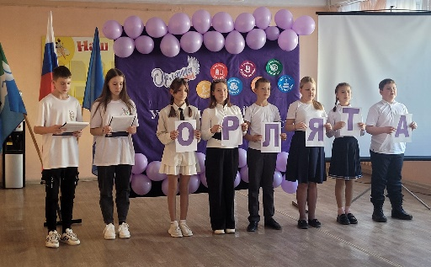  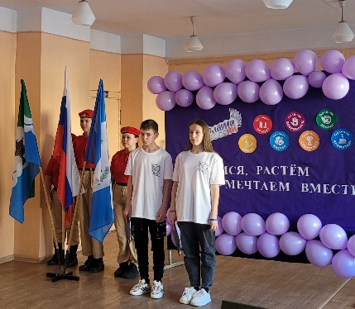  18 октября в школе состоялась торжественная церемония «Посвящение в Орлята России» обучающихся 1-4 классов.  Церемония началась с выноса флага Российской Федерации, Иркутской области, Братского района; исполнения гимна Российской Федерации  Имея опыт участия в программе "Орлята России, ученики 5а класса рассказали ребятам: "Кто же такие Орлята России?"  Волонтёры подготовили танцевальный флешмоб, который и станцевали вместе с ребятами  Далее ребята произнесли клятву Орлят - отлично учиться, быть честным и правдивым, помогать старшим, быть примером во всех делах! Представители волонтёрского отряда, ученики 5а класса повязали ребятам галстуки, пристегнули значки, вручили удостоверение и подарили спортивную сумку "Орлята России" от ФГБУ "Росдетцентра"  После проведения церемонии ребята просмотрели мультфильм "Орлёнок" в МКУК "Илирский КДЦ Братского района и возложили цветы к обелиску павшим воинам в Великой Отечественной войне с.Илир  Мы надеемся, что ребята обязательно будут сохранять добрые традиции и важные ценности нашей страны!  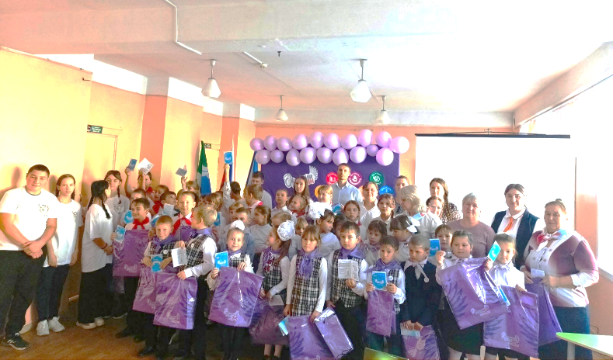

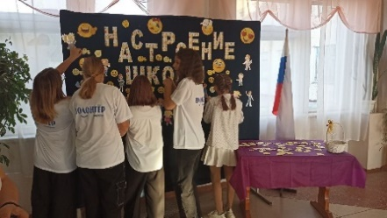  Акция «Настроение школы»  10 октября школе прошла акция «Настроение школы». «С каким настроением ты пришел в школу?» таким вопросом встречали участники волонтёрского отряда "Шанс" учеников, родителей и педагогов.  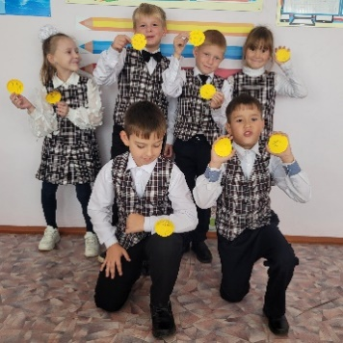  Человек может радоваться и огорчаться.  «Жизнь так прекрасна, улыбнись" и угостись конфеткой, призывали волонтёры.  Учащиеся и педагоги смогли выразить свои эмоции и чувства с помощью ярких смайликов.  Мы надеемся, что эти короткие минуты смогли разбавить серые будни и настроить детей и взрослых на радостную волну позитивного настроения.  Хотим поделиться с вами результатами нашего опроса. Оказывается, большинство из нас идут в школу с позитивным настроением! По результатам опроса, 56% респондентов заявили, что они идут в школу с хорошим настроением, с радостью и энтузиазмом. Это действительно замечательно, потому что позитивное настроение помогает нам лучше усваивать новые знания.  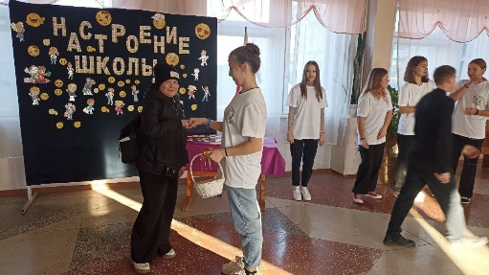  СПОРТ. СПОРТ. СПОРТ.  Сегодня состоялись соревнования между педагогами, представителя администрации МО и обучающимися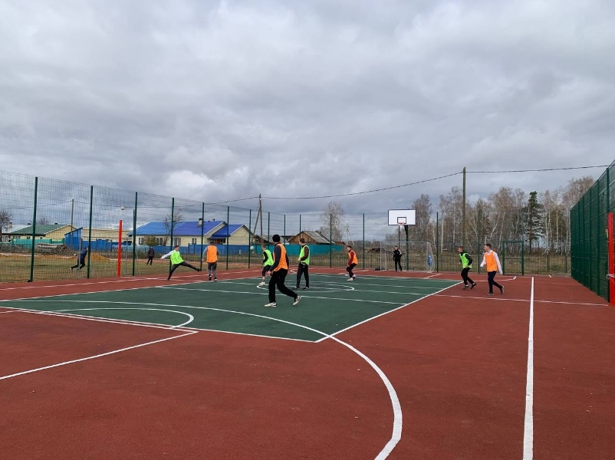 | День пожилого человека.  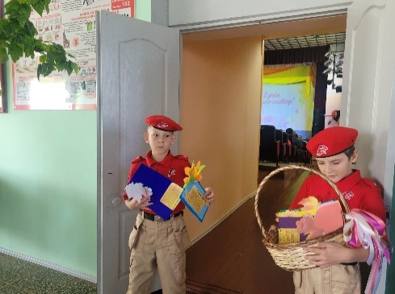  Сегодня представители юнармейского отряда поздравили бабушек и дедушек с праздником и вручили открытки сделанные своими руками  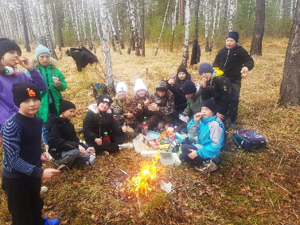  Марш-бросок.  Походы и экскурсии очень сближают и учат ребят быть дружными, сплочёнными.  Что и показал Марш- бросок "Кольцо Илира". Ребята под руководством учителя физической культуры прошли вокруг своего родного посёлка.  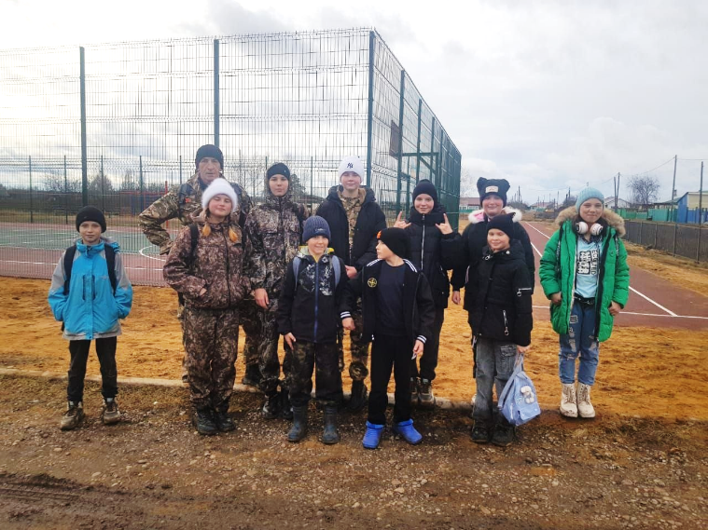  Впечатлений было много  Домой все возвращались усталые, но довольные. Все ребята получили от похода заряд энергии и массу положительных эмоций.  Мастер класс.  В преддверии празднования Дня отца, представители волонтёрского отряда совместно с ребятами 1, 3 и 4 классов приняли участие в мастер-классе по изготовлению поздравительной открытки для пап. Ведь лучший подарок, это подарок выполненный своими руками, который несёт в себе частичку тепла, доброты, любви и заботы  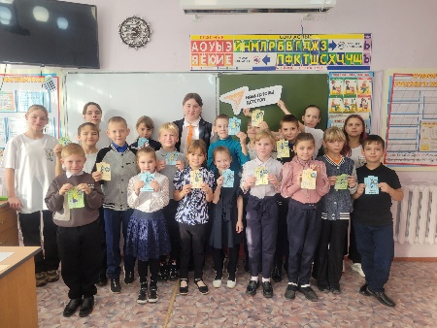
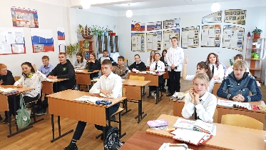  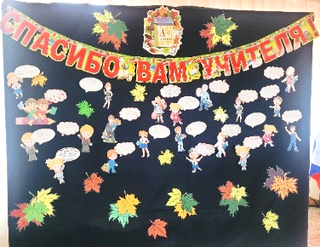  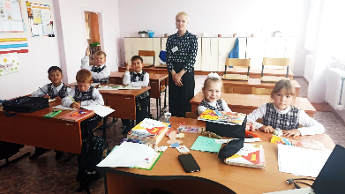  ДеньУчителя!  В предверии Дня Учителя ребята всех классов  подготовили трогательные поздравления и оформили стенд.  Каждая открытка — это маленький шедевр, созданный с любовью и уважением к труду педагогов. 04.10 24г. в нашей школе прошёл День Дублёра. В роли администрации и педагогического коллектива в этот день испытали себя ученики 10-11 классов.  Все уроки проводились согласно школьному расписанию. Всё прошло очень интересно как для учеников, так и для новых учителей. Все учащиеся добросовестно и ответственно отнеслись к своим обязанностям. Каждый участник остался доволен проведением дня, кто-то смог открыть в себе новые качества, преодолеть страх и стать уверенней, а кто-то определиться с будущей профессией. Это большой опыт для каждого, который обязательно пригодится в дальнейшей жизни.  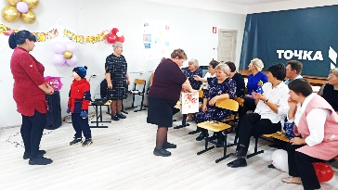  Приятным сюрпризом стало поздравление воспитателей МКДОУ детский сад "Буратино", трогательным моментом стало вручение поздравительных открыток сделанных руками воспитанников.  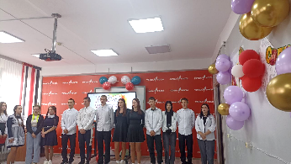  А библиотекарь сельской библиотеки с.Илир подготовила поздравление в шуточной, развлекательной форме  Слова поздравления прозвучали от председателя профсоюза работников образования.  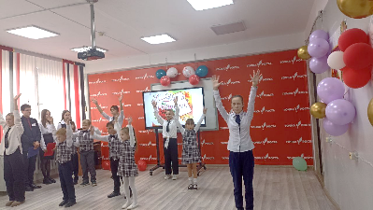  Завершился день ярким, праздничным концертом. |  | День мира.  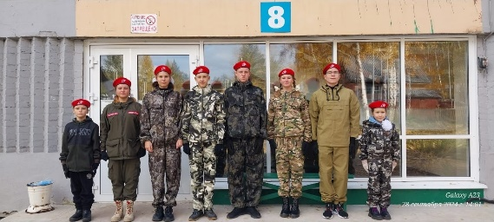  28-29 сентября состоялся юнармейский форум, посвящённый дню Мира. В рамках форума юнармейцы состязались в ораторском мастерстве, на полосе препятствий;  защищали портфолио, представляли видеоролики об участии в волонтёрской деятельности, приняли участие в юнармейском балу,  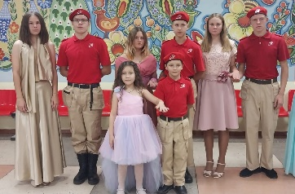  состязались в ораторском мастерстве у стены памяти, проявили коллективизм и ловкость  в игре страйкбол, тренировались в сборке автомата.  Гости - опытные инструктора ВПЦ ,,Сарма,, Казачинско -Ленского района провели мастер класс по строевой подготовке. Все мероприятия форума были направлены на сплочение команд.  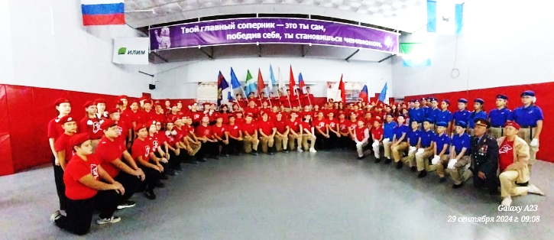  "Александровская осень"  Стало доброй традицией ежегодно принимать участие ярмарке-выставке  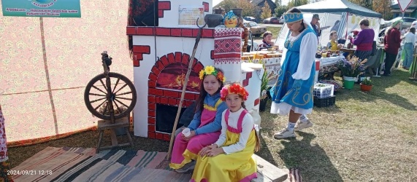  "Александровская осень". В одной из номинаций "Очень-очень модное Чучело огородное" школа заняли 2 место.  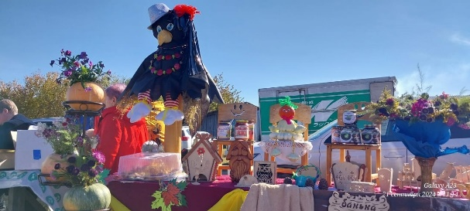

 | Спорт! Спорт! Спорт!  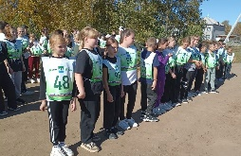  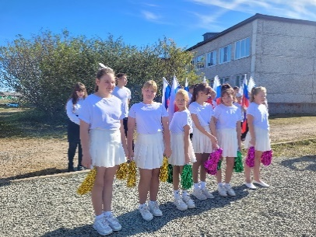  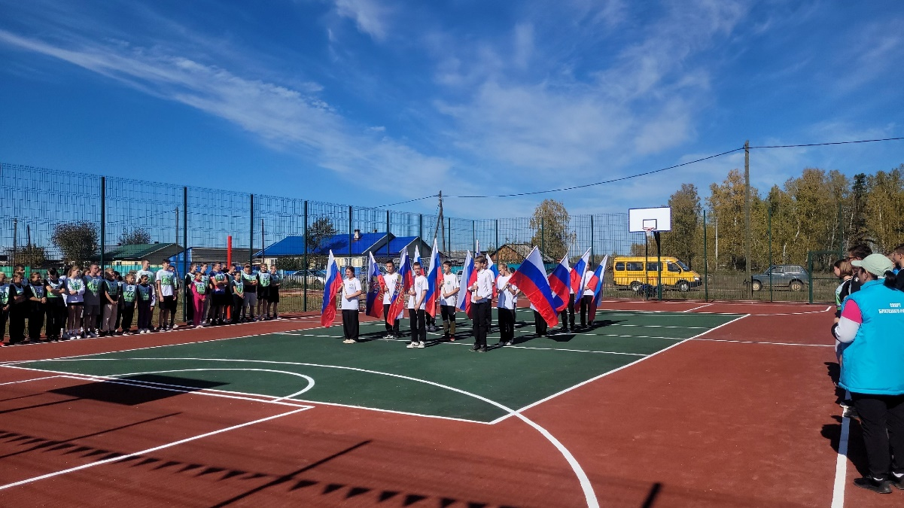  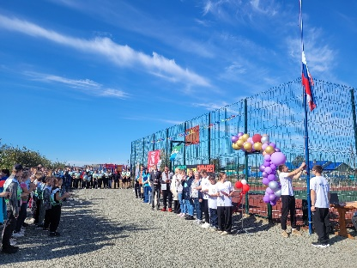  21 сентября 2024 года в яркий, солнечный день состоялось торжественное открытие новой многофункциональной спортивной площадки, расположенной на территории школы. Открытие совпало с проведением Фестиваля ГТО, в котором приняло участие 112 человек.  В массовом забеге «Кросс нации» приняли все участники фестиваля ГТО.  В личном первенстве были награждены: Дашкевич Алëна , Симакова Дарья, Троицкий Сергей 4 класс, Сафуса Мария 9 класс, учителя физической культуры Ефремов Николай Николаевич и Хлыстов Роман Васильевич. Поздравляем вас со спортивной победой.  Хороший получился праздник, праздник спорта, здоровья, дружбы!  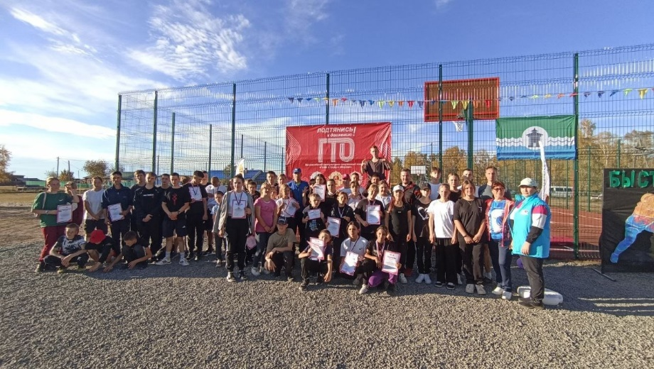  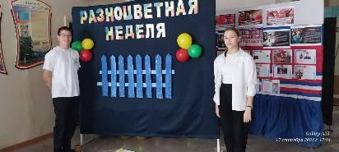  «Разноцветная неделя».  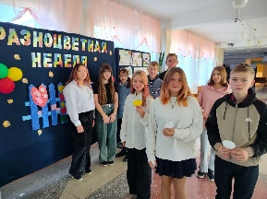  В рамках областного мероприятия "Разноцветная неделя" в школе прошла акция «Синий забор психологической перезагрузки».  Участники могли выразить свои мысли и чувства рисунками по темам: «Как вдохновляться самому и вдохновлять других», «Как стать и оставаться счастливым», «Я хочу, чтобы в нашей школе...», «Ярко-синие пожелания учителям, одноклассникам, школе».... |  | Успех каждого ребёнка.  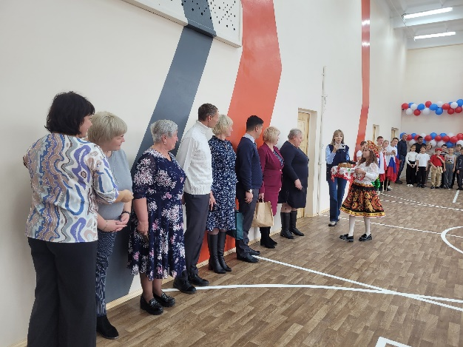  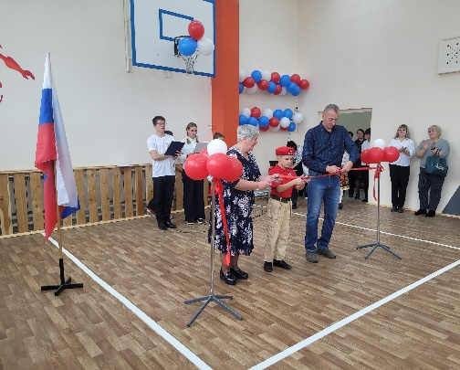  21 октября состоялось долгожданное открытие спортивного зала, после капитального ремонта. Работа проводилась в рамках регионального проекта «Успех каждого ребёнка» нацпроекта «Образование».  Заменили кровельное покрытие, оконные и дверные блоки, обновили электропроводку и внутреннюю часть системы отопления, обустроили санузлы с туалетами и душевыми, отремонтировали раздевалки и игровой зал.  В торжественном открытии принимали участие: Исполняющий полномочия мэра Братского района Александр Александрович Решетников, заместитель мэра по социальным вопросам Гомзякова Оксана Александровна, начальник Управления образования Ахметова Елена Владимировна, председатель Думы Братского района Коротченко Светлана Викторовна, глава Илирского МО Кондратьев Андрей Сергеевич.  Открытие спортивного зала в нашей школе - это большой шаг в развитии физической культуры и спорта в образовании. Это даст возможность ученикам ещё больше развиваться как личности, улучшать свое здоровье и достигать больших успехов.  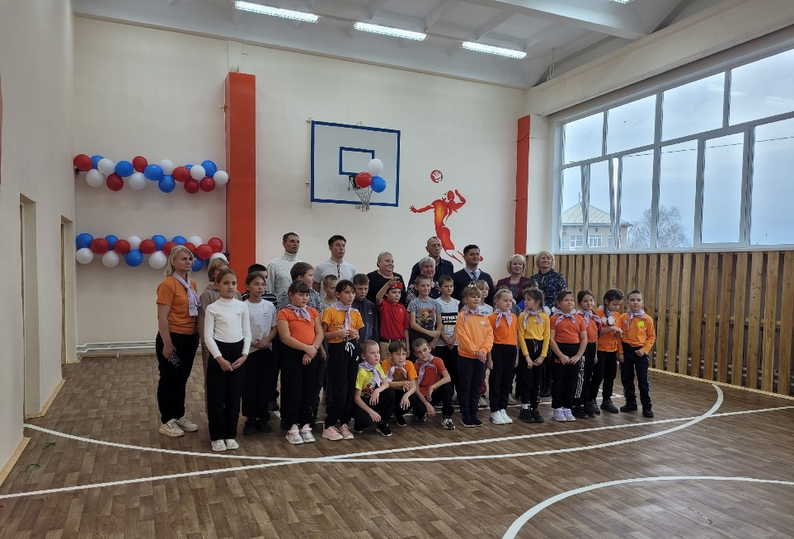
Наша безопасность.  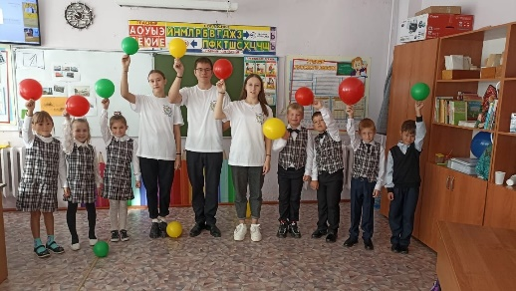  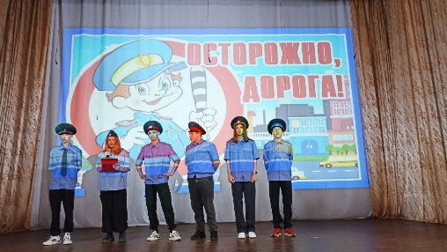  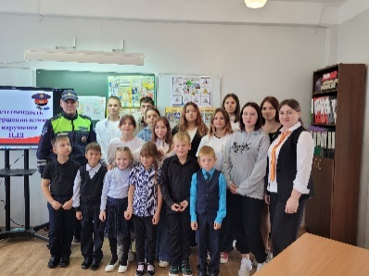  18 сентября в школе прошел Единый день профилактики детского дорожно-транспортного травматизма  В целях профилактики и предупреждения дорожно-транспортных происшествий с участием детей и подростков и снижения тяжести их последствий состоялась встреча с бывшим учеником школы, лейтенантом полиции инспектором ГИБДД Большешаповым Михаилом Сергеевичем, который провëл беседу о правилах безопасного поведения на дороге, о правилах управления вело-мототранспортом и средствами индивидуальной мобильности, о необходимости использования в одежде световозвращающих элементов. Ребята рассмотрели опасные ситуации на дороге и разработали свой безопасный путь в школу.  «Дружная семейка»  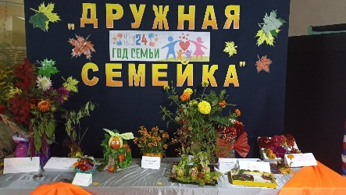  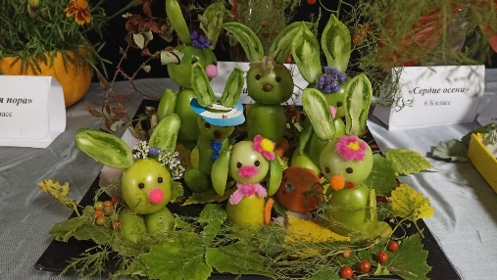  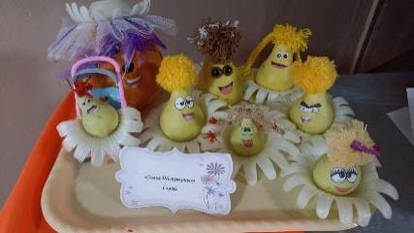  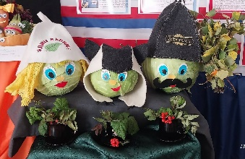  С 8 по 13 сентября в нашей школе прошла традиционная выставка цветов и композиций. В этом году она была посвящена Году семьи!  Творческий подход, фантазия, оригинальность и вдохновение учеников и родителей позволили сделать выставку оригинальной, пронизанной теплом семейного очага.  Мы от всей души благодарим всех участников. Желаем счастья и благополучия всем семьям. |  | 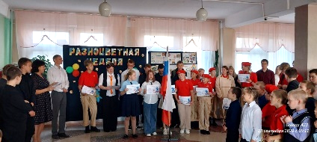  Начало учебной недели в российских школах традиционно начинается торжественной церемонией поднятия флага РФ под гимн страны.  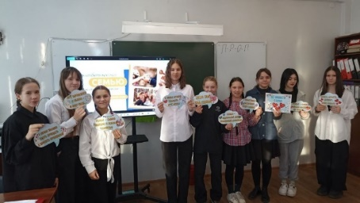  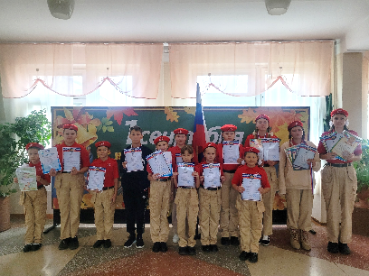  На линейке подводятся итоги прошедшей недели, представляются анонсы мероприятий, конкурсов и других образовательных событий. Затем для школьников проводят внеурочные занятия «Разговоры о важном».  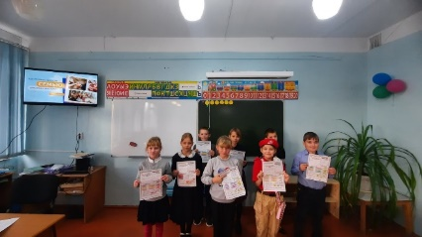  За сентябрь- октябрь прошли занятия по следующим темам: «Образ будущего», «Век информации»,  «Дорогами России»,  «Путь зерна»,  «День учителя»  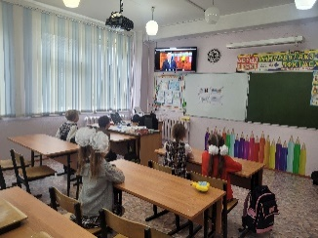  Всего в учебном году запланировано 35 часов таких занятий, они будут проходить раз в неделю по понедельникам.  Посади дерево.  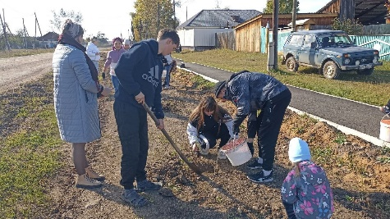  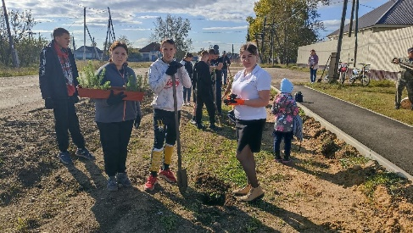  В нашем посёлке продолжается работа по благоустройству улиц.  Летом появился новый объект - пешеходная дорожка и сегодня обучающиеся, педагоги школы, совместно с представителями администрации Илирского сельского поселения посадили аллею из сосен.  Очень скоро жители посёлка смогут отдохнуть сидя на скамейках, в тени этих деревьев.

«Орлята России» — это программа развития социальной активности школьников младших классов.  Участниками программы «Орлята России» становятся не только дети, но и педагоги, родители, старшеклассники-наставники из старших классов. В содружестве и сотворчестве ребята и взрослые проходят образовательные треки, участвуют в коллективных творческих делах, получая уникальный опыт командной работы.  Миссия программы:  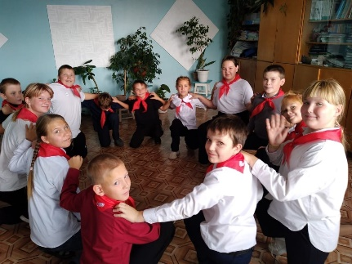  — воспитание достойных граждан Отечества;  — раскрытие способностей и талантов каждого ребёнка;  — создание атмосферы дружбы, творчества и доверия.  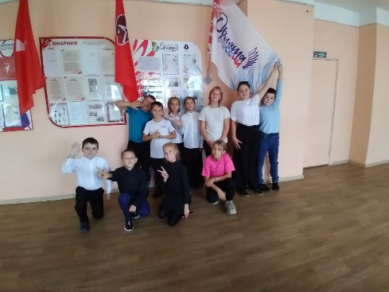  В течение 1 четверти ученики 1-4 классов вместе с классными руководителями работали над реализацией программы «Орлята России» и выполняли задания трека «Орлёнок – Лидер».  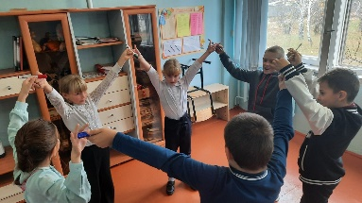  В процессе реализации трека дети приобрели опыт совместной деятельности, узнали кто такой лидер, попробовали себя в роли лидеров, работали над тем «Как стать лидером?»  Лидер - это круто!  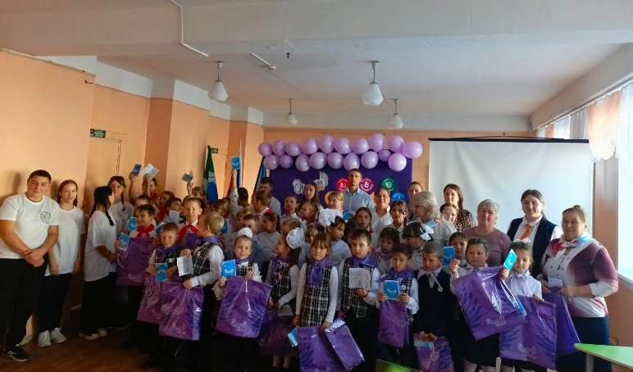  И очень здорово, когда рядом есть друзья, команда! Работа в команде – это дружба, сплоченность и ответственность. | Движение Первых.  Это возможность стать лучшей версией себя, достойным наследником великих дел первооткрывателей, основателей и первопроходцев, которых отличает стремление к победе во всех начинаниях и нежелание останавливаться на достигнутом. Быть участником Движения – это выбор сильных и готовых вписать свое имя в историю России.  Движение Первых — это сотни уникальных программ воспитания и становления личности, активного и ответственного молодежного сообщества, для которого важны уважение к традициям и культурам народов России, историческая преемственность и сопричастность с судьбой страны, в которой главной ценностью была, есть и будет – семья. В нашей школе 65 обучающихся зарегистрировались в движении Первых.  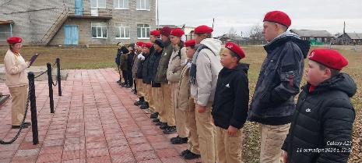  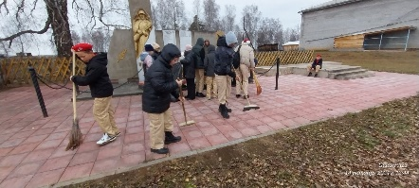  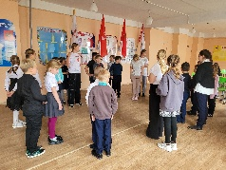  Активисты Движения Первых провели игровую перемену для ребят начальной школы  Первые показали учащимся, как весело, а главное интересно, можно занять своё свободное время на перемене, здорово отдохнуть  Все ребята остались довольны живым общением и увлекательными играми  Первые участвуют во Всероссийском проекте «Хранители истории» – один из флагманских в «Движении Первых». Основная цель – объединение детей и молодежи, неравнодушных к истории страны, сохранение исторического наследия, изучение и популяризация истории малой Родины.  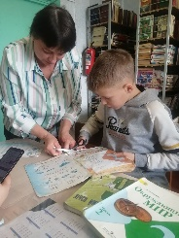  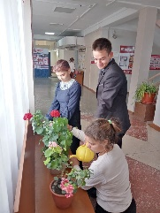  Участники Движения Первых совместно с классным руководителем активно принимают участие в уходе за школьными цветами. Каждый день совершают добрые дела.  